**Cистема гарячого водопостачання приватного**

**будинку з використанням сонячних колекторів**

**DOMESTIC HOT WATER SUPPLY SYSTEM FOR A PRIVATE   
HOUSE USING SOLAR COLLECTORS**

Науковий керівник: доктор філософії, в.о. завідувача кафедри   
теоретичної, загальної та нетрадиційної енергетики  
Марисюк Богдан Олександрович

Бакалавр Коренна Світлана Русланівна

Supervisor: Ph. D., Acting Head of the Department of   
Theoretical General and Nonconventional Power Engineering

Marysiuk Bohdan

Bachelor Korenna Svitlana

**Анотація:** Представлено систему гарячого водопостачання, яка базується на використанні плоских сонячних колекторів у поєднанні з теплообмінником, накопичувальним баком, насосом і контролером для ефективного управління процесом нагріву води. Метою роботи є оцінка ефективності такої системи в умовах південних регіонів України. У результаті було виявлено, що впровадження сонячних колекторів дозволяє суттєво знизити витрати на енергоресурси, зменшити залежність від централізованих джерел енергії та знизити викиди парникових газів. Отримані результати підтверджують доцільність використання сонячної енергії як альтернативного джерела тепла для систем гарячого водопостачання.

**Ключові слова:** сонячна енергія, гаряче водопостачання, сонячний колектор, теплообмінник, енергоефективність.

**Annotation:** The study presents a domestic hot water supply system based on the use of flat-plate solar collectors combined with a heat exchanger, storage tank, pump, and controller for efficient management of the water heating process. The aim of the study is to assess the efficiency of such a system under the conditions of the southern regions of Ukraine. The results revealed that the implementation of solar collectors significantly reduces energy costs, decreases dependence on centralized energy sources, and lowers greenhouse gas emissions. The obtained findings confirm the feasibility of using solar energy as an alternative heat source for domestic hot water systems.

**Keywords:** solar energy, hot water supply, solar collector, heat exchanger, energy efficiency.

Зростання вартості енергоресурсів та необхідність зменшення впливу на довкілля стимулюють пошук альтернативних джерел енергії. Одним із найбільш перспективних рішень для забезпечення гарячого водопостачання є використання сонячних колекторів. Завдяки їхній високій ефективності та екологічній безпечності вони набувають все більшого поширення у приватних домоволодіннях.

Запропонована система гарячого водопостачання (ГВП) із використанням сонячних колекторів складається з наступних основних елементів: сонячних колекторів (плоских), насоса для циркуляції теплоносія, накопичувального бака для збереження нагрітої води, теплообмінника ти контролера для управління системою. Сонячні колектори перетворюють сонячне випромінювання на теплову енергію, яка передається через теплоносій у накопичувальний бак, забезпечуючи нагрівання води. Рівень сонячного випромінювання в Україні змінюється залежно від регіону та становить у середньому від 1070 до 1400 кВт·год/м² на рік [1].

Розрахунок системи показав, що можна ефективно використовувати сонячні колектори для гарячого водопостачання в південних регіонах. На рис. 1 показано, що за рахунок енергії сонця можна частково покрити потреби в гарячій воді, що зменшує витрати на традиційні джерела енергії.

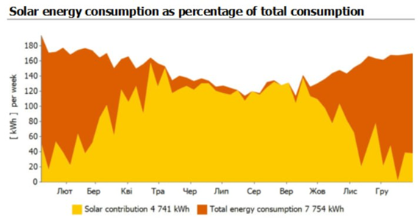

**Рис. 1. Споживання сонячної енергії у відсотках до загального споживання енергії**

Впровадження сонячних колекторів дозволяє зменшити витрати на електроенергію та газ, що використовуються для нагріву води. Залежно від інтенсивності використання, термін окупності первинних капіталовкладень у систему становить 5-7 років [2]. Крім того, застосування сонячної енергії знижує викиди парникових газів, що позитивно впливає на екологічну ситуацію.

Результати дослідження показали, що системи гарячого водопостачання із сонячними колекторами є ефективним рішенням для приватних будинків. Вони забезпечують зменшення витрат на енергоресурси, скорочення викидів СО₂ та підвищення енергонезалежності домогосподарств.

**Список літератури**

1. Бойко, В. С. Альтернативні джерела енергії. – Київ: Наукова думка, 2020. – 280 с.

2. Петров, І. В., Савченко, О. М. Енергоефективні технології в будівництві. – Харків: Технопрес, 2019. – 312 с.